Besluit van de Burgemeester

31/12/2019

PUNT: Tijdelijke politieverordening: Tijdelijk afsluiten van de N76 richting Bocholt in Bree wegens een herdenkingsmoment op 07/01/2020 gedurende 14u15 tot 15u15.
De Burgemeester besluit:

Gelet op de nog geldende bepalingen van de Nieuwe Gemeentewet;

Gelet op de Wet van 29 juli 1991 betreffende de uitdrukkelijke motiveringsplicht van de bestuurshandelingen;

Gelet op de Wet van 12 november 1997 betreffende de openbaarheid van bestuur in de gemeenten en de provincies;

Gelet op de nog geldende bepalingen van het Gemeentedecreet van 15 juli 2005;

Gelet op het Decreet over het Lokaal Bestuur van 22 december 2017;

Gelet op het Bestuursdecreet van 07 december 2018;

Gelet op:
- Het KB van 01/12/1975 houdende algemeen reglement op de politie van het wegverkeer en van het gebruik van de openbare weg: de wegcode;
- Het ministerieel besluit van 11/10/1976 waarbij de minimum afmetingen en de bijzondere plaatsingsvoorwaarden van de verkeerstekens worden bepaald: de code van de wegbeheerder;
- De verkeerswet, KB 16/03/1968;

Gelet op de adviezen van:
- De Technische Dienst;
- Politiezone CARMA;
- Agentschap Wegen & Verkeer;
Gelet op de hoogdringendheid.

Overwegende dat de veiligheid van wegenwerkers, passanten en voertuigen moet gegarandeerd worden, maar de hinder tot een minimum moet beperkt worden.
BESLUIT

Art. 1 Op dinsdag 07/01/2020 zal de N76 afgesloten worden richting Bocholt voor een herdenkingsmoment, georganiseerd door de WICO campus Sint-Hubertus in samenspraak met politiezone CARMA en Stad Bree.
De weg zal worden afgesloten op:
  - De N76:
    - Vanaf de kruising met de Thijsstraat tot aan de rotonde op de N76;
    - Op de invoegstrook om richting Sportlaan te gaan, komende van Bocholt.
  - De Sportlaan:
    - Op de kruispunt van de Sportlaan en de Bocholterkiezel;
    - Op de kruising tussen de Sportlaan en de Kookshofstraat
De omleiding voor verkeer op de N76 richting Bochtolt wordt voorzien via de:
- Thijsstraat Gerdingerpoort Kookshofstraat Bocholterkiezel
Art. 2 Signalisatie dient door de aanvrager zelf voorzien te worden. De vergunninghouder staat in voor het plaatsen, onderhouden en opruimen ervan.
Art. 3 Uitwerking, zie ook onderstaande kaart:

Nadar met C3 op de:
- Sportlaan, ter hoogte van de kruising met de Kookshogstraat.

Nadar met C3 + bord “omleiding” op de:
- Sportlaan, ter hoogte van het kruispunt met de Bocholterkiezel. De omleiding wijst naar de Bocholterkiezel richting Bocholt.

Bord “omleiding” op de:
- Thijsstraat richting Gerdingerpoort;
- Gerdingerpoort richting Kookshofstraat;
- Kookshofstraat richting Kookshofstraat, waarbij moet worden overgestoken ter hoogte van de Sportlaan;
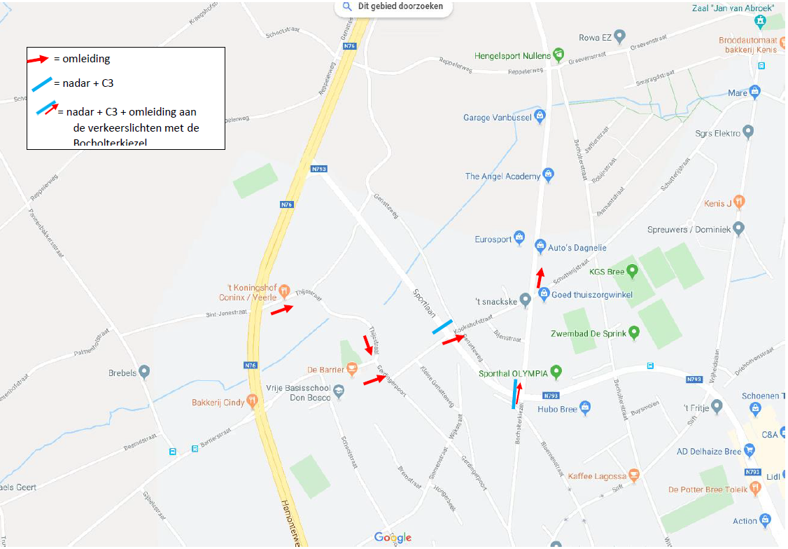
- Kookshofstraat richting Bocholterkiezel.

Art. 4 Indien parkeerverbod nodig is dient dit minstens 24 u voor de aanvang van de werken of activiteit geplaatst te worden. Niet van toepassing.

Art. 5 De aanvrager (aannemer / organisator) zal tijdig (ten laatste 1 maand voor de aanvang van de verkeershinder) contact op nemen met de betreffende maatschappijen en besturen van openbaar vervoer, schoolbusvervoer en fietsroutenetwerk. Door de hoogdringendheid kan en moet hier niet aan worden voldaan. Stad Bree neemt het op zich, in samenspraak met politiezone CARMA en WICO campus Sint-Hubertus om contact op te nemen met de overige betrokken instanties.

Art. 6 De aanvrager (aannemer / organisator zal tijdig de bewoners en handelaars SCHRIFTELIJK verwittigen van de voorziene hinder! Gelet op de hoogdringendheid en gezien de beperkte duur van de herdenking kan en moet hier niet aan worden voldaan.

Art. 7 De overtreders op de verbods- en gebodsbepalingen bevolen door de krachtens onderhavige verordening geplaatste tekens zullen vervolgd en gestraft worden overeenkomstig artikel 29 van het koninklijk besluit van 16 maart 1968 tot coördinatie van de wetten op de politie van het wegverkeer.

Art. 8 Dit besluit wordt ter kennisgeving geagendeerd op het College van Burgemeester en Schepenen op de vergadering van 13/01/2020.

De Burgemeester,
Liesbeth Van der Auwera.

